Настройка DVB-C тюнера StarTrack DCD3122 для сети Ланет

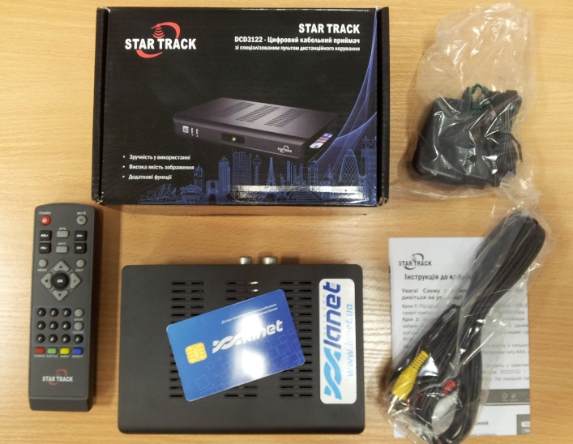

- Подключите кабель нашей телевизионной сети в разъем CABLE IN на задней панели тюнера DCD3122.
- Подключите тюнер к телевизору с помощью кабеля SCART-RCA, который входит в комплект, одним концом к разъему TV-SCART на задней панели тюнера, а другим к соответствующим RCA–разъемам на телевизоре.
- Подключите кабель питания к тюнеру, а так же вставьте элементы питания типа AAA в пульт управления тюнером.
- Теперь необходимо вставить в тюнер карту авторизации Conax, чипом в низ, так как показано на рисунке.

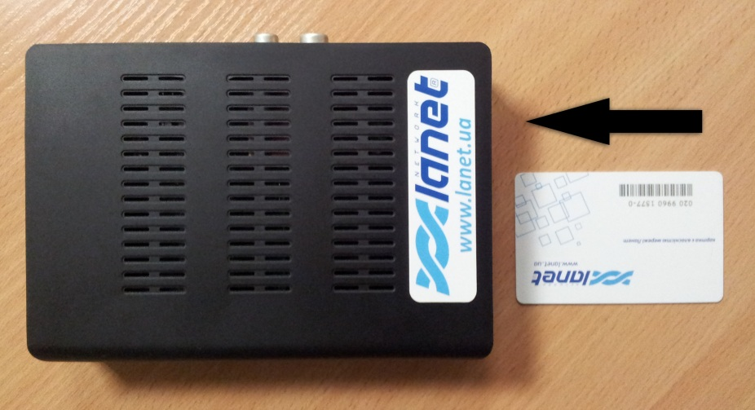

- Включите тюнер с пульта управления, нажатием на кнопку POWER, после чего на тюнере должен загореться зеленый индикатор.
- В меню вашего телевизора необходимо выбрать источник AV сигнала, соответственно тот источник, к которому мы подключили наш тв-тюнер. Если с этим возникнут проблемы, необходимо ознакомится с руководством пользователя к вашему телевизору (какие входящие RCA разъемы соответствуют определенному источнику в меню телевизора)

- При первом включении тюнер предложит выбрать язык меню. Выберите язык меню при помощи пульта дистанционного управления и нажмите кнопку «Ок»
- Далее тюнер предложит выбрать формат изображения, выбираем 4:3 (традиционный) или 16:9 (широкоэкранный) и нажимаем кнопку «Ок»
- На этом самом важном шаге настройки, тюнер предложит начать поиск каналов.

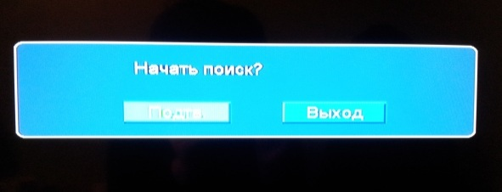

Уточнение:
В данной модели тюнера уже полностью сконфигурированы все необходимые параметры, такие как (скорость потока, тип QAM модуляции, начальная частота, конечная частота, кодировка)

Поэтому просто нажимаем кнопку «подтвердить» сетевой поиск, и ожидаем, пока тюнер найдет все доступные телеканалы.

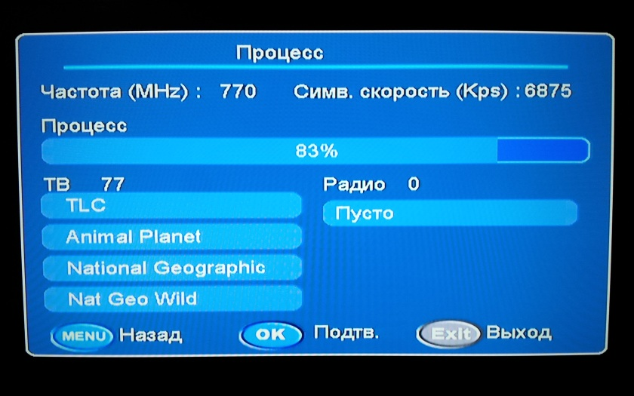

- После окончания поиска каналов приемник сообщит, что сканирование завершено, выйдет из меню и начнет показ первого найденного канала.

Теперь вы можете смотреть любимые телепередачи. Приятного просмотра!

Повторная установка каналов.

Данную процедуру лучше выполнять через общий сброс тюнера, тогда повторная настройка пройдет, так как описано в начале данной инструкции.

- Заходим в меню «Настройки системы», далее пункт «Заводские настройки» Вводим стандартный PIN-код (0000) и нажимаем кнопку «Ок»
Далее произойдет сброс тюнера на заводские установки и поступит предложение настроить каналы.

Возможные коды ошибок при работе услуги на данной модели тюнера

- Нет доступа 3 – означает, что карта авторизации Conax не привязана к данному тюнеру, необходимо обратится в отдел по работе с клиентами для решения данной проблемы.
- Нет доступа 6 – означает, что закончился срок подписки на услугу, необходимо пополнить ваш личный счет согласно текущему тарифному плану.
- Нет карты – означает, что карта авторизации Conax не вставлена в тюнер.
- Проверьте карточку – означает, что карта авторизации Conax вставлена, но неправильно. Как правильно вставлять карту авторизации в тюнер, показано в начале данной инструкции.

